Совершим виртуальную экскурсию в Третьяковскую галерею
Государственная Третьяковская галерея – один из крупнейших музеев русского искусства, расположенный в самом центре Москвы – купеческом районе Замоскворечье. Собрание Галереи представляет собой одну из крупнейших коллекций произведений русских художников, внесших весомый вклад в развитие русской истории и культуры. Собрание музея включает более 180 000 произведений живописи, скульптуры и графики. Русское искусство периода XI – начала XX века экспонируется в историческом здании Третьяковской галереи в Лаврушинском переулке. В новом здании Третьяковской галереи на Крымском Валу представлена уникальная экспозиция искусства XX века
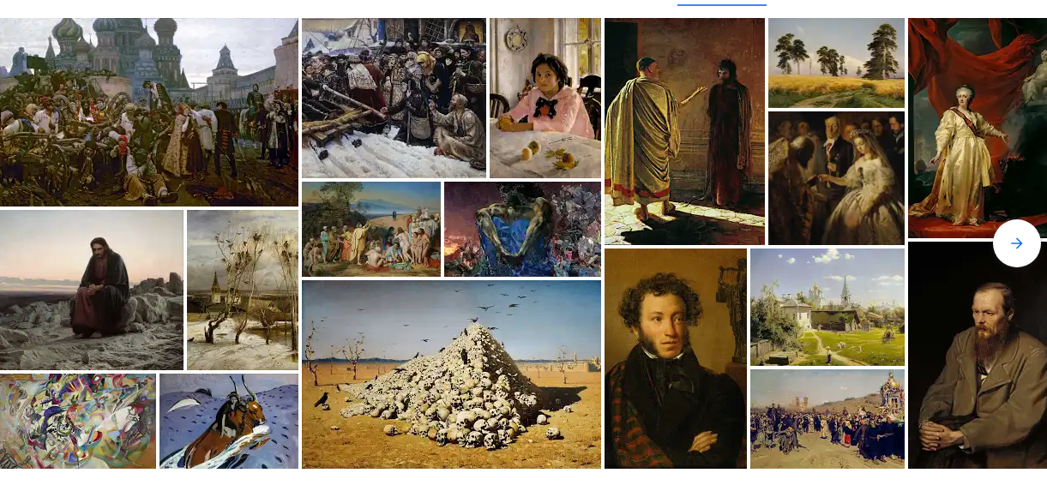

Пройдя по этой ссылке, вы попадаете на страницу выставочного зала Третьяковской галереи
https://artsandculture.google.com/partner/the-state-tretyakov-gallery

Чтобы стать участником и находиться в самом зале необходимо нажать на кнопку обзор и передвигая курсор (крестик), вы можете ходить по залам, подходить к картинам и увидеть ее поближе.

